BAB IV

RANCANGAN PENELITIAN

* 1. Analisis Sistem

UPT Puskesmas Sendang merupakan sebuah instansi yang bergerak di bidang kesehatan, umumnya Puskesmas Sendang melayani dalam kesehatan masyarakat untuk berobat dengan pelayanan yang maksimal ditangani oleh tenaga ahli dalam suatu penyakit yang diderita masyarakat setempat. Pelayanan yang optimal memberikan rasa senang kepada masyarakat yang ingin berobat.

Sistem antrian pendaftaran pasien di Puskesmas Sendang yang sedang berjalan saat ini adalah dilakukan secara manual, yaitu dengan datangnya pasien secara langsung ke tempat Puskesmas Sendang, mengantri melakukan pendaftaran untuk berobat. Pasien bingung nomor antrian berapa yang diterimanya sehingga dalam pemanggilan nomor antrian di Puskesmas Sendang. Informasi pada layar LED belum ada sistem antrian yang menampilkan tentang nomor urut antrian, nama poli, nomor antrian selanjutnya dan kode counter, namun di puskesmas tersbeut masih menggunakan suara manual untuk memanggil pasien yang ingin menuju poli serta informasi layar LED belum dapat di fungsikan sebagai pemberitahuan nomor antrian.

Oleh karena itu, dari permasalahan di atas maka perlunya membangun sebuah sistem yang dapat menyelesaikan permasalahan-permasalahan yang ada di Puskesmas Sendang. Dengan berkembangnya teknologi masa kini, maka perlu kiranya dibangun sistem antrian pendaftaran pasien berbasis *web* pada Puskesmas Sendang, dimana aplikasi *web* sebagai *server*. Ini akan menjadi pemandangan baru yang memudahkan pasien dalam melihat nomor antriannya dengan tujuan pemanggilan nomor dapat berjalan dengan cepat serta tidak memakan waktu banyak oleh pihak puskesmas.

Dengan dibangunnya sistem antrian berbasis *web* dapat memudahkan admin dalam pemanggilan pasien yang ingin berobat agar pasien mendapat pelayan yang maksimal oleh dokter dan juga mengefisienkan waktu pelayanannya.

Adapun permasalahan-permasalahan yang diperoleh dari analisis sistem yang sedang berjalan di Puskesmas Sendang serta pemecahan masalahnya dapat disajikan pada tabel 4.1 berikut ini:

Tabel 4.1 Evaluasi Sistem Berjalan

|  |  |  |
| --- | --- | --- |
| No | Permasalahan | Pemecahan Masalah |
| 1 | Sistem antrian pendaftaran di puskesmas masih manual, belum adanya sistem untuk urutan dalam nomor antriannya. | Dengan adanya sistem antrian pendaftaran berbasis *web* pasien dapat melihat nomor antrian yang ada pada layar informasi sehingga mempercepat proses antriannya. |
| 2 | Sistem antrian pendaftaran masih manual yang mengakibatkan penumpukan antrian panjang dalam melakukan registrasi kepada admin | Dengan adanya perancangan sistem yang dibuat dapat mengurangi antrian yang panjang untuk memudahkan admin dalam pemanggilan pasien melakukan pendaftaran sehingga mampu mengurangi penumpukan antrian panjang. |
| 3 | Pasien tidak tahu berapa nomor antrian yang didapat karena belum adanya infromasi dari screen mengenai nomor antrian | Dengan sistem informasi di layar TV yang mencantumkan beberapa informasi mengenai antrian selanjutnya, nomor urut antrian, nama poli, dan kode counter. |

* 1. Analisis Kebutuhan Sistem

Analisis kebutuhan sistem menentukan seluruh kebutuhan yang ada pada sistem secara lengkap. Analisis kebutuhan sistem dibagi menjadi dua yaitu analisis kebutuhan fungsional dan analisis kebutuhan non fungsional.

* + 1. **Analisis Kebutuhan Fungsional**

Analisis kebutuhan fungsional merupakan kebutuhan dimana *user* dapat mengakses apa saja yang bisa dilakukan oleh sistem sesuai yang diinginkan.

a. sistem berbasis *web* harus bisa melakukan data yang berhubungan dengan sistem antrian

1. Admin dapat menambah, menghapus, dan mengubah data di dalam sistem.
2. Admin dapat melihat statistik jumlah pasien yang berobat.
3. Admin dapat melakukan perhitungan lamanya layanan antrian.
4. Admin dapat melakukan pemanggilan kepada pasien.
5. Admin dapat melakukan masukan data antrian yang sudah selesai.
   * 1. **Kebutuhan Non Fungsional**

Analisis kebutuhan non fungsional merupakan minimal, terdiri dari operational, keamanan, dan infromasi

1. Operational :
2. Menggunakan Sistem Operasi Windows 7
3. Spesifikasi Komputer Minimal Pentium IV
4. Kebutuhan RAM 4 GB
5. Kebutuhan Hardisk 10 GB
6. Printer
7. Keamanan:
8. Sistem aplikasi dan *database* dilengkapi *password* untuk dapat mengakses.
9. Dilengkapi dengan *CCTV* di ruangan pendaftaran dan ruang penyimpanan data.
10. Penambahan *user* pada *MySQL* untuk keamanan *database.*
11. Enkripsi digunakan pada *password* untuk lebih terjaga keamanannya
12. Sistem aplikasi hanya bisa digunakan oleh admin.
13. Informasi
14. Ditampilkan informasi mengenai apabila *username* dan *password* salah.
15. Ditampilkan informasi jika ada prosedur atau kesalahan yang dapat merubah sistem.
    * 1. **Gambaran Sistem Lama**



Gambar 4.1 *Flowmap* Gambaran Sistem Lama

* 1. **Deskripsi Sistem**

Sistem antrian ini akan dibuat berdasarkan penelitian yang sudah dilakukan, akan dibuat sesuai dengan kebutuhan saat ini dan memenuhi kebutuhan pasien yang ingin berobat.

Aplikasi sistem antrian pendaftaran pasien menampilkan urutan nomor antrian dalam registrasi pasien di Puskesmas Sendang Berbasis *Web* yang akan dibuat dalam penelitian ini, diperuntukkan untuk pasien yang ingin mendaftar dengan menggunakan kartu BPJS atau KIS. Kemudian pasien memeriksa kedaannya dengan dokter ahli di Puskesmas Sendang. Kegunaan sistem aplikasi ini adalah untuk memudahkan pasien mengetahui berapa urutan nomor antrian yang dimilikinya sehingga waktu untuk pelayanan lebih mudah, cepat, dan efisien, seperti antriannomor urut, mengetahui informasi antrian,nama poli, antrian selanjutnya dan dapat mengirim pesan mengenai keluhan penyakitnya.

Sistem antrian pendaftaran dan informasi antrian di Puskesmas Sendang ini menggunakan model antrian *Single Channel Multi Phase,* yaitu dimana ada banyak jalur dan ada banyak pelayanan yang dialiri oleh antrian tunggal. Dan juga sistem antrian ini menggunakan *FIFO* (*First In First Out*) dan menggunakan data *stuck nonpreemptive*.

FIFO adalah [akronim](http://id.wikipedia.org/wiki/Akronim) untuk *First In, First Out* (Pertama masuk, Pertama keluar), sebuah abstraksi yang berhubungan dengan cara mengatur dan memanipulasi data relatif terhadap waktu dan prioritas, atau lebih sederhananya FIFO salah satu teknik pengelolaan *queue* atau penanganan tugas yang bertumpuk, yaitu item yang pertama akan dikerjakan lebih dahulu. Ungkapan ini menggambarkan prinsip teknik pengolahan [antrian](http://id.wikipedia.org/w/index.php?title=Antrian_%28struktur_data%29&action=edit&redlink=1) atau melayani permintaan yang saling bertentangan dengan proses pemesanan berdasarkan perilaku di mana orang-orang meninggalkan antrian dalam urutan mereka tiba, atau menunggu giliran satu di sebuah sinyal kontrol lalu lintas.

* 1. 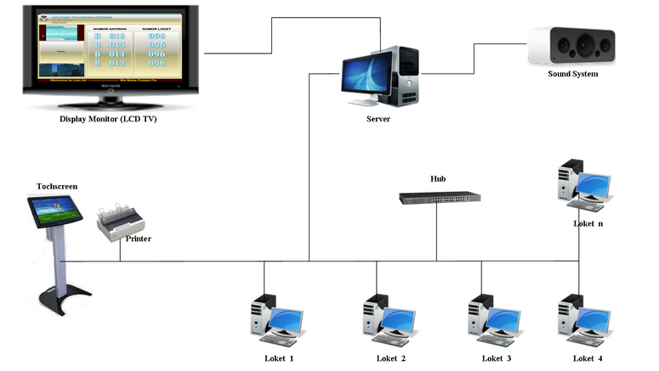**Rancangan Model Arsitektur Sistem**

Gambar 4.2 Rancangan Model Arsitektur Sistem

Gambar 4.2 menjelaskan tentang model arsitektur sistem antrian pendaftaran pada Puskesmas Sendang yaitu dengan menggunakan kiosk yang dimana pasien akan memilih loket pendaftaran, kemudian kiosk mencetak karcis antrian pendaftaran. Lalu pasien menyerahkan karcis antrian untuk mendapatkan karcis antrian poli selanjutnya pasien dipanggil oleh dokter untuk memeriksa keadaan pasien. Pasien mendapatkan resep obat dari dokter yang kemudian diserahkan pada apoteker. Pasien mendapatkan obat dengan dosis yang dianjurkan.

*Single Channel Multi Phase* Istilah Multi Phase menunjukkan ada dua atau lebih pelayanan yang dilaksanakan secara berurutan (dalam phase phase). Sebagai contoh : pelayanan puskesmas.

Kedatangan Jalur Antrian Server

Pasien

Gambar 4.3 Model Antrian *Single Channel Multi Phase.*

Pada gambar 4.3 menggambarkan model *Single Channel Multi Phase,* yaitu dimana ada dua atau lebih pelayanan antrian yang dilaksanakan secara berurutan pada jalur fasilitas pelayanan.

* 1. **Perancangan Sistem**
     1. ***Use Case Diagram***
  2. Definisi Aktor

Definisi Aktor berfungsi untuk menjelaskan peranan aktor yang dapat menggunakan sistem antrian pendaftaran pasien yang berada dilingkungan puskesmas. Definisi tersebut dapat dilihat pada tabel 4.2 berikut:

Tabel 4.2 Definisi Aktor

|  |  |  |
| --- | --- | --- |
| **No.** | **Aktor** | **Deskripsi** |
| **1.** | Admin | Melaksanakan kegiatan pelayanan di loket sesuai dengan prosedur dan ketentuan yang berhubungan dengan pendaftaran pasien, ketentuan durasi layanan dan data unit/poli di puskesmas. |
| **2.** | Operator Poli | Seseorang / petugas kesehatan yang diberikan kewenangan untuk menjalankan aplikasi yang dirancang. |
| **3.** | Kepala Puskesmas | Merupakan aktor yang tidak terlibat secara langsung dalam penggunaan sistem, hanya saja berperan memeriksa hasil laporan pasien dan durasi layanan antrian. |

* 1. Definisi *Use Case*

Definisi *Use Case* berfungsi sebagai penjelasan mengenai proses yang terdapat pada setiap *Use Case*. Dapat dilihat definisi tersebut pada tabel 4.3 berikut :

Tabel 4.3 Definisi *Use Case*

|  |  |  |
| --- | --- | --- |
| **No.** | **Nama *Use Case*** | **Deskripsi** |
| **1.** | Admin Login | menggambarkan proses Petugas Loket melakukan *login* ke sistem untuk dapat mengelola data |
| **2.** | Nomor Urut Antrian | Antrian yang akan dipanggil untuk pelayanan kepada dokter |
| **3.** | *Output* Nomor Antrian | Mendapat nomor antrian yang tertera di karcis |
| **4.** | Pemanggilan Antrian | Petugas memanggil antrian pada pasien yang sudah mendapatkan nomor |
| **5.** | Selesai Antrian | Pasien meninggalkan puskesmas setelah mengambil obat di loket obat |
| **6.** | Laporan evaluasi | Data laporan yang diberikan oleh system mengenai durasi layanan ditiap polynya. |
| **7.** | Durasi layanan | Standarisasi waktu yang diberikan tiap unit layanan dalam memberikan layanan kepada masyarakat. |

* 1. Skenario Umum Perancangan Sistem Antrian Pendaftaran Pasien

1. Admin menginformasikan kepada pasien terkait urutan penomoran antrian.
2. Sistem akan memproses nomor antrian yang akan mulai dipanggil.
3. Admin akan melewatkan pemanggilan nomor antrian, jika pasien tidak mendengar pemanggilan nomor yang disebut.
4. Jika admin sudah memproses nomor antrian yang dipanggil kemudian selesai, maka akan mengulang proses kembali dari awal.
5. Sistem akan mencetak nomor antrian untuk pasien.
6. Sistem akan memberitahu nomor antrian berikutnya yang akan dipanggil oleh admin.
7. Admin menyelesaikan proses antrian yang sudah terpanggil pada sistem antrian.
8. Admin akan memberikan laporan kepada kepala puskesmas perihal kualitas layanan yang diberikan kepada masyarakat.
   1. Skenario *Use Case*

Skenario pada setiap bagian *Use Case* yang menunjukkan penjelasan setiap bagian-bagian di dalam *Use Case* tersebut.

Tabel 4.4 Skenario *Use Case* 1. Admin Login

|  |  |  |
| --- | --- | --- |
| **Identifikasi** | | |
| **Nama Use Case** | Login | |
| **Aktor** | Admin | |
| **Tujuan** | Petugas loket masuk ke dalam sistem | |
| **Keadaan Awal** | Sistem menampilkan halaman *login* | |
| **Skenario Utama** | | |
| **Aksi Aktor** | | **Reaksi Sistem** |
| 1. Admin memasukkan *Username dan Password* | |  |
| 2. mengklik tombol login | |  |
|  | | 3. Sistem menampilkan pesan berhasil |
|  | | 4. Menampilkan halaman utama sistem |
| 5. Selesai | |  |
| **Kondisi akhir** | | 6.Menampilkan halaman utama sistem |
| **Skenario Alternatif – Login Gagal** | | |
|  | | 3. Menampilkan pesan “Login Gagal” |
| 4. Input ulang *Username dan Password* | |  |
| 5. Mengklik login | |  |
|  | | 6. Menampilkan pesan “Login Berhasil” |

Tabel 4.5 Skenario *Use Case* 2. Nomor Urut Antrian

|  |  |  |
| --- | --- | --- |
| **Identifikasi** | | |
| **Nama Use Case** | Nomor Urut Antrian | |
| **Aktor** | Admin | |
| **Tujuan** | Informasi urutan antrian | |
| **Keadaan Awal** | Sistem menampilkan form utama system | |
| **Skenario Utama** | | |
| **Aksi Aktor** | | **Reaksi Sistem** |
| 1 Adminmemilih pemanggilan antrian | |  |
|  | | 2. Memproses nomor urut antrian di informasi |
| 3. Admin memanggil nomor urut antrian | |  |
|  | | 4. Sistem menampilkan nomor urut antrian yang dipanggil |
| 5. Pasien menemui bagian admin | |  |
|  | |  |
|  | | 6. Selesai |
| **Kondisi akhir** | | **7. Nomor urut antrian disimpan ke *database*** |

Tabel 4.6 Skenario *Use Case* 3. *Output* Nomor Antrian

|  |  |  |  |  |
| --- | --- | --- | --- | --- |
| **Identifikasi** | | | | |
| **Nama Use Case** | *Output* Nomor Antrian | | | |
| **Aktor** | Pasien | | | |
| **Tujuan** | Mencetak nomor antrian yang didapat | | | |
| **Keadaan Awal** | Sistem akan mencetak nomor urut antrian | | | |
| **Skenario Utama** | | | | |
| **Aksi Aktor** | | | **Reaksi Sistem** | |
| 1. Pasien datang ke tempat lokasi | | |  | |
| 2. Pasien memilih tiket antrian | | |  | |
|  | | 3. Sistem memproses nomor antrian | |
|  | |  | |
|  | | 4. Sistem mencetak nomor antrian | |
|  | |  | |
| 5. Pasien mengambil nomor antrian | |  | |
|  | | 6. Selesai | |
| **Kondisi akhir** | | **7. Output nomor antrian disimpan di *database*** | |

Tabel 4.7 Skenario *Use Case* 4. Pemanggilan Antrian

|  |  |  |
| --- | --- | --- |
| **Identifikasi** | | |
| **Nama Use Case** | Pemanggilan Antrian | |
| **Aktor** | Admin | |
| **Tujuan** | Pemanggilan antrian pada pasien yang sudah mengambil nomor antrian | |
| **Keadaan Awal** | Sistem menampilkan pemanggilan antrian | |
| **Skenario Utama** | | |
| **Aksi Aktor** | | **Reaksi Sistem** |
| 1. Admin menampilkan fungsi pemanggilan antrian | |  |
|  | | 2. Menampilkan sistem pemanggilan antrian |
| 3. Admin memilih tombol pemanggilan antrian | |  |
|  | | 4. Sistem menjalankan pemanggilan antrian |
| 5. Admin menjalankan tombol pemanggilan antrian | |  |
|  | | 6. Sistem memanggil pasien yang mendapatkan nomor antrian |
| 7. Selesai | |  |
| **Kondisi akhir** | | **8. Pemanggilan antrian disimpan di *database*** |

Tabel 4.8 Skenario *Use Case* 5. Selesai Antrian

|  |  |
| --- | --- |
| **Identifikasi** | |
| **Nama Use Case** | Selesai Antrian |
| **Aktor** | Admin |
| **Tujuan** | Menyelesaikan antrian yang berjalan pada sistem |

Tabel 4.8 Skenario *Use Case* 5. Selesai Antrian (Lanjutan)

|  |  |  |
| --- | --- | --- |
| **Keadaan Awal** | Sistem menampilkan selesai antrian | |
| **Skenario Utama** | | |
| **Aksi Aktor** | | **Reaksi Sistem** |
| 1. Admin menampilkan fungsi selesai antrian | |  |
|  | | 2. Menampilkan sistem selesai antrian |
| 3. Admin memilih tombol selesai antrian | |  |
|  | | 4. Sistem menjalankan selesai antrian |
| 5. Admin menjalankan tombol selesai antrian | |  |
|  | | 6. Sistem menyelesaikan seluruh antrian yang sudah berjalan |
| 7. Selesai | |  |
| **Kondisi akhir** | | **8. Selesai antrian disimpan di *database*** |

Tabel 4.10 Skenario *Use Case* 7. Input Data Durasi Layanan

|  |  |  |
| --- | --- | --- |
| **Identifikasi** | | |
| **Nama Use Case** | Durasi layanan | |
| **Aktor** | Admin | |
| **Tujuan** | Memberikan standarisasi waktu layanan yang diberikan ketiap poli/unitnya. | |
| **Keadaan Awal** | Sistem menampilkan waktu layanan | |
| **Skenario Utama** | | |
| **Aksi Aktor** | | **Reaksi Sistem** |
| 1. Admin menampilkan durasi layanan poli/unit | |  |
|  | | 2. Menampilkan sistem tambah durasi layanan unit/poli |
| 3. Admin memilih tombol tambah durasi layanan poli/unit unit/poli | |  |
|  | | 4. Sistem menjalankan menu durasi layanan poli/unit tambah data |
| 5. Admin menginputkan data poli / unit | |  |
|  | | 6. Sistem melakukan verifikasi bilamana data yang dinputkan tidak valid |
| 7. Selesai | |  |
| **Kondisi akhir** | | **8. Selesai antrian disimpan di *database*** |

Tabel 4.11 Skenario *Use Case 8*. Laporan Evaluasi

|  |  |  |
| --- | --- | --- |
| **Identifikasi** | | |
| **Nama Use Case** | Laporan evaluasi | |
| **Aktor** | Admin | |
| **Tujuan** | Memberikan informasi tentang kualitas layanan ditiap polinya | |
| **Keadaan Awal** | Sistem menampilkan kualitas layanan pada tiap unit/polinya | |
| **Skenario Utama** | | |
| **Aksi Aktor** | | **Reaksi Sistem** |
| 1. Admin menampilkan cetak laporan | |  |
|  | | 2. Menampilkan data informasi evaluasi sistem |
| 3. Admin memilih tombol cetak | |  |
|  | | 4. Sistem menjalankan laporan pdf |
| 5. Selesai | |  |
| **Kondisi akhir** | | **8. Selesai antrian disimpan di *database*** |

* + 1. **Use Case Diagram**

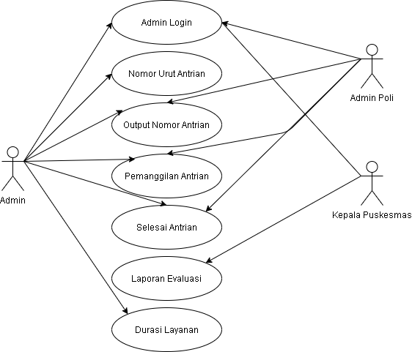

Gambar 4.4 *Use Case Diagram*

Gambar 4.4 memperlihatkan gambaran mengenai sistem yang akan dibangun di Puskesmas Sendang, pada gambaran sistem tersebut menjelaskan bahwa sebelum admin mengelola data antrian dengan login terlebih dahulu, kemudian admin bisa mengelola data antrian tersebut. Admin kemudian membuka sistem antrian yang akan dilakukan pemanggilan antrian kepada pasien yang sudah mendapatkan nomor antrian.

Pasien yang sudah mendaftar akan mendapatkan nomor antrian dari admin. Pasien mendapatkan karcis nomor antrian dan dipanggil nomor antriannya oleh admin poli. Pasien menunggu namanya dipanggil kemudian pasien masuk ke ruangan dokter dibagian poli untuk pemeriksaan lebih lanjut, setelah selesai pemeriksaan pasien diarahkan ke bagian apoteker untuk mengambil obat yang sudah diresepkan oleh dokter.

* + 1. ***Activity Diagram***

1. *Activity Diagram Admin Login*

Gambar 4.5 menggambarkan proses login admin/operator untuk masuk ke dalam sistem. Gambar di atas menjelaskan bahwa untuk dapat mengelola data puskesmas admin/operator diharuskan login terlebih dahulu menggunakan *username dan password* admin/operator karena data yang terdapat di dalam sistem sifatnya *private* atau penting, jadi tidak sembarang orang dapat masuk dan mengelola data puskesmas tersebut.



Gambar 4.5 *Activity Diagram Admin Login*

1. *Activity Diagram Nomor Urut Antrian*

Gambar 4.6 menggambarkan proses nomor urut antrian dimana pasien memilih nomor urut antrian sebagai proses dari pelayanan puskesmas. Dan menunggu antrian dipanggil oleh dokter untuk melayani pasien sebagai tindakan medis selanjutnya.



Gambar 4.6 *Activity Diagram Nomor Urut Antrian*

1. *Activity Diagram Output Nomor Antrian*

Gambar 4.7 menggambarkan proses output dari nomor antrian dimana pasien menekan tombol tiket antrian yang menghasilkan karcis antrian tersebut. Digunakan sebagai pemanggilan nomor urut yang akan dipanggil oleh petugas puskesmas.



Gambar 4.7 *Activity Diagram Output Nomor Antrian*

1. *Activity Diagram Pemanggilan Antrian*

Gambar 4.8 menjelaskan tentang pemanggilan antrian dimana pasien yang sudah memiliki tiket akan dipanggil oleh petugas puskesmas dengan nomor antrian yang ada, maka pasien akan diperiksa oleh dokter.



Gambar 4.8 *Activity Diagram Pemanggilan Antrian*

1. *Activity Diagram Selesai Antrian*

Pada gambar 4.9 menjelaskan tentang selesai antrian dimana sistemnya menyelesaikan antrian yang berjalan untuk memanggil pasien yang berobat, maka sistem mengembalikan antrian dari awal.



Gambar 4.9 *Activity Diagram Selesai Antrian*

1. *Activity Diagram Menentukan Durasi Layanan*

Gambar 4.10 menjelaskan tentang pendataan unit/polidimana admin akan menginputkan durasi lama layanan ditiap unit/poli yang menggunakan system antrean ini. Diagram activity sebagai berikutnya.



Gambar 4.10 *Activity Diagram* Menentukan Durasi Layanan

1. *Activity Diagram* Cetak Laporan Evaluasi

Gambar 4.14 menjelaskan tentang cetak laporan kualitas layanan evaluasi unit/poli dimana kepala puskesmas akan mengevaluasi layanan ditiap unit/poli yang menggunakan sistem antrian ini. Diagram activity sebagai berikut.

Gambar 4.14 *Activity Diagram* Cetak Laporan Evaluasi

1. ***Sequence Diagram***
2. 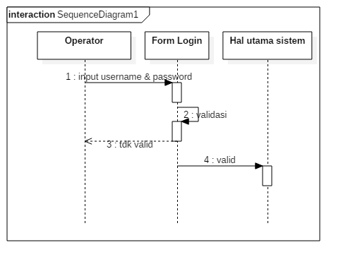*Sequence Diagram*Admin/Operator *Login*

Gambar 4.15 *Sequence Diagram* Admin *Login*

1. 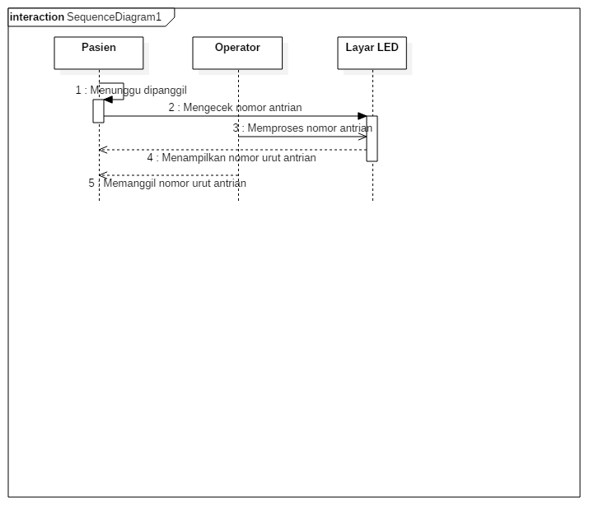*Sequence Diagram* Nomor Urut Antrian

Gambar 4.16 *Sequence Diagram* Nomor Urut Antrian

1. 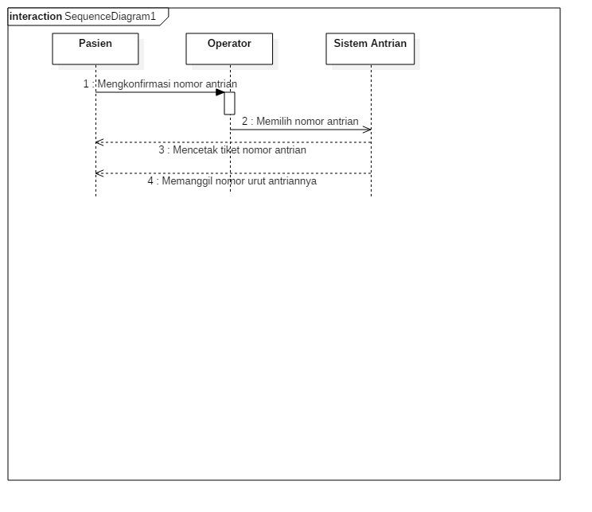*Sequence Diagram* Output Nomor Antrian

Gambar 4.18 *Sequence Diagram* Output Nomor Antrian

1. *Sequence Diagram* Pemanggilan Antrian

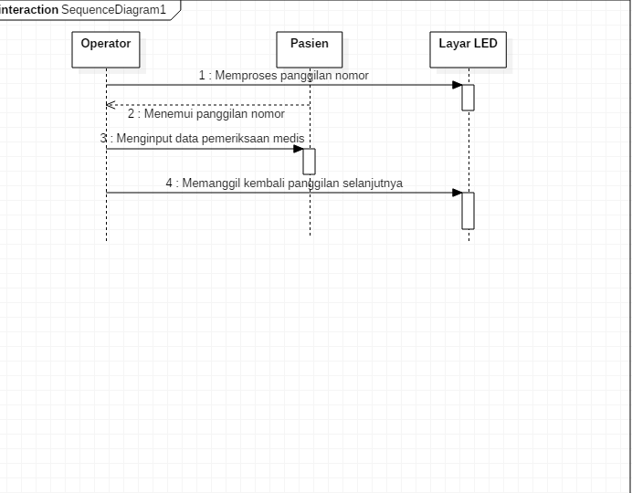

Gambar 4.19 *Sequence Diagram* Pemanggilan Antrian

1. 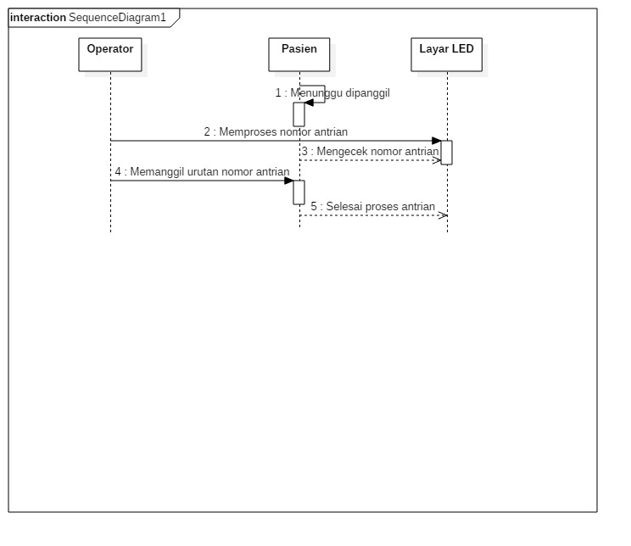*Sequence Diagram* Selesai Antrian

Gambar 4.21 *Sequence Diagram* Selesai Antrian

1. *Sequence Diagram* Laporan Evaluasi
2. *Sequence Diagram* Durasi Layanan
   1. *Entity Relationship Diagram* (ERD)

Merupakan gambaran relasi yang menghubungkan antara entitas satu dengan yang lainnya. Seperti yang terlihat Gambar 4.22.

Gambar 4.22 *Entity Relationship Diagram*

* 1. Struktur Tabel
     1. **Tabel Counter**

Nama : Counter

Primary Key : nama_app

Tabel 4.14 Struktur Tabel Counter

|  |  |  |  |  |
| --- | --- | --- | --- | --- |
| **No** | **Field** | **Type** | **Length** | **Keterangan** |
| 1 | id | int | 11 | **Primary key** |
| 2 | kd_counter | varchar | 5 | Kode counter |
| 3 | nama_counter | varchar | 50 | Nama poli |
| 4 | kode_poli | smallint | 6 | Kode poli |
| 5 | Ip | Varchar | 100 | Ip Computer Address |
| 6 | status | tinyint | 1 | status |
| 7 | sound | varchar | 255 | Suara |
| Total | | | 971 |  |

* + 1. **Tabel Hubungi Kami**

Nama : Hubungi

Primary Key : id_info

Tabel 4.15 Struktur Tabel Hubungi Kami

|  |  |  |  |  |
| --- | --- | --- | --- | --- |
| **No** | **Field** | **Type** | **Length** | **Keterangan** |
| 1 | id_hubungi | int | 4 | **Primary key** |
| 2 | nama | varchar | 50 | Nama |
| 3 | email | varchar | 50 | Email |
| 4 | no_telp | varchar | 15 | No telp |
| 5 | pesan | text |  | Pesan |
| 6 | tgl_sekarang | date | 25 | Tanggal dibuat |
| Total | | | 46 |  |

* + 1. **Tabel Operator**

Nama : Operator

Primary Key : idx

Tabel 4.16 Struktur Tabel Operator

|  |  |  |  |  |
| --- | --- | --- | --- | --- |
| **No** | **Field** | **Type** | **Length** | **Keterangan** |
| 1 | idx | Int | 11 | **Primary key** |
| 2 | pwd | varchar | 32 | Password |
| 3 | aktif | tinyint | 1 | Status |
| 4 | nama | varchar | 100 | Nama |
| 5 | alamat | varchar | 255 | Alamat |
| 6 | hp | varchar | 15 | No hp |
| 7 | email | varchar | 100 | Email |
| 8 | foto_diri | varchar | 255 | Foto diri |
| 9 | kode_poli | Int | 3 | Kode |
| 10 | level | varchar | 15 | Tingkatan |
| Total | | | 824 |  |

* + 1. **Tabel Poli**

Nama : Poli

Primary Key : kode_poli

Tabel 4.17 Struktur Tabel Poli

|  |  |  |  |  |
| --- | --- | --- | --- | --- |
| **No** | **Field** | **Type** | **Length** | **Keterangan** |
| 1 | kode_poli | smallint | 6 | **Primary key** |
| 2 | nama_ poli | varchar | 64 | Nama poli |
| 3 | huruf | char | 1 | Kode poli |
| 4 | maks | int | 4 | Maksimal antrian |
| 5 | lm_layanan | time | 10 | Durasi layanan |
| 6 | aktif | tinyint | 1 | Validasi |
| Total | | | 76 |  |

* + 1. **Tabel Penampungan**

Nama : Penampungan

Primary Key : id

Tabel 4.18 Struktur Tabel Penampungan

|  |  |  |  |  |
| --- | --- | --- | --- | --- |
| **No** | **Field** | **Type** | **Length** | **Keterangan** |
| 1 | id | int | 11 | **Primary key** |
| 2 | tanggal | datetime |  | Tanggal |
| 3 | kd_counter | varchar | 5 | Kode jumlah |
| 4 | kode_unit | smallint | 6 | Kode poli |
| 5 | nomor_antrian | int | 11 | Nomor |
| 6 | mulai | time |  | Dimulai |
| 7 | selesai | time |  | Sampai |
| 8 | status | varchar | 10 | Status |
| Total | | | 43 |  |

* + 1. **Tabel User**

Nama : Users

Primary Key : id

Tabel 4.19 Struktur Tabel User

|  |  |  |  |  |
| --- | --- | --- | --- | --- |
| **No** | **Field** | **Type** | **Length** | **Keterangan** |
| 1 | username | varchar | 50 | **Primary key** |
| 2 | password | varchar | 50 | Password |
| 3 | nama_lengkap | varchar | 100 | Nama lengkap |
| 4 | email | varchar | 100 | Email |
| 5 | no_telp | varchar | 20 | No telp |
| 6 | level | varchar | 20 | Level |
| 7 | blokir | enum('Y', 'N') |  | Blokir |
| 8 | foto | varchar | 100 | Foto |
| 9 | id_session | varchar | 100 | Session |
| Total | | | 873 |  |

1. **Relasi Antar Tabel**

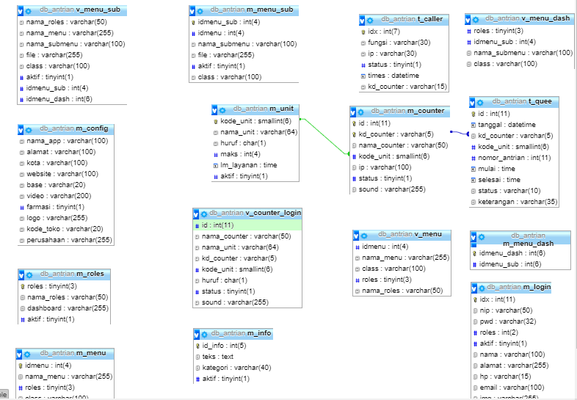Merupakan gambaran yang menunjukkan relasi di antara tabel yang satu dengan yang lainnya. Seperti yang ditunjukkan Gambar 4.23

Gambar 4.23 Relasi Antar Tabel

1. Desain *User Interface*

Desain *User Interface* merupakan perantara antara pengguna sistem dengan sistem itu sendiri, dalam hal ini sistem antrian operator pendaftaran puskesmas Berikut beberapa desain antar muka yang ada pada sistem antrian operator pendaftaran puskesmas sendang:

* + 1. Desain Halaman Login

Pada halaman login dari beberapa komponen penyusun diantaranya Username berfungsi untuk menginputkan data pengguna / user Password digunakan untuk menginputkan password/kata kunci pengguna. [] remember me memberikan akses apakah user akan disimpan dalam session. Tombol sign in untuk mensubmit/memproses ke halaman utama setelah login.



Gambar 4.24 Desain Halaman Login

* + 1. Desain Halaman Admin Operator Pendaftaran

Halaman operator/poli pendaftaran memiliki komponen diantaranya tombol panggil, selesai, skip berfungsi untuk menjalankan perintah pemanggilan. Cetak antrian berfungsi untuk mencetak antrian sesuai dengan no poli. Antrian berikutnya menampilkan daftar tunggu antrian selanjutnya. Antrian skip menampilkan daftar antrian yang ketika pemanggilan tidak ada. Sisa antrian berfungsi untuk mengetahui jumlah sisa antrian yang belum terlayani.



Gambar 4.25 Desain Halaman Admin Operator Pendaftaran

* + 1. Desain Halaman Operator Poli / Unit

Halaman operator/poli pendaftaran memiliki komponen diantaranya Tombol panggil, selesai, skip berfungsi untuk menjalankan perintah pemanggilan. Cetak antrian berfungsi untuk mencetak antrian sesuai dengan no poli.



Gambar 4.26 Desain Halaman Operator Poli / Unit

* + 1. Desain Halaman Admin Utama

Halaman admin utama berisikan tentang master user berisi menu pengguna, input dan edit data pengguna. Master unit berfungsi untuk menginputkan data poli baru. Master counter berfungsi untuk menginputkan operator/counter yang menggunakan aplikasi. Running teks berfungsi untuk mengelola running teks yang akan di tampilkan pada layar utama.



Gambar 4.27 Desain Halaman Admin Utama

* + 1. Desain Halaman Tambah Unit

Halaman admin utama berisikan tentang master unit berfungsi untuk menginputkan data poli baru.



Gambar 4.28 Desain Halaman Tambah Unit

* + 1. Desain Halaman Durasi Layanan

Halaman admin utama berisikan tentang master unit berfungsi untuk menginputkan data poli baru dan melakukan perubahan data.



Gambar 4.29 Desain Halaman Durasi Layanan